

Curso de Análise e Desenvolvimento de Sistemas

David Mantovani Rodrigues da Silva

Elcio Naves Rezende

Gustavo Batista dos Anjos

Gustavo Sartori Doyle

Documentação de Desenvolvimento de Software

Título: Grupo 2 – Vendas – TED’s Presentes

Sorocaba/SP

Março 2021



**David Mantovani Rodrigues da Silva**

**Elcio Naves Rezende**

**Gustavo Batista dos Anjos**

**Gustavo Sartori Doyle**

Documentação de Desenvolvimento de Software

Título: Grupo 2 – Vendas – TED’s Presentes

Trabalho apresentado à Faculdade de Tecnologia de Sorocaba, como parte dos pré-requisitos para obtenção do título de Tecnólogo em Análise e Desenvolvimento de Sistemas

Orientadora: Denilce de Almeida Oliveira Veloso

Sorocaba/SP

Março 2021

**Dedicatória**

Dedicamos esse trabalho a todos os

Professores e orientadores que nos apoiam

e instruem nessa jornada, em especial a

orientadora desse trabalho, a professora Denilce.

**Agradecimento**

Agradecemos exclusivamente

a professora Denilce pela orientação prestada.

Resumo

Este texto é um exemplo, use como modelo para a formação do seu TG, não leve em consideração o conteúdo do texto aqui apresentado, trata-se apenas de um exemplo. O resumo deve ser composto de uma sequência de frases concisas e afirmativas. Inicie com uma frase significativa, explicando o tema e o problema abordado, a seguir ressalte o objetivo geral, as técnicas e ferramentas, os resultados e a conclusão. Lembre-se que o trabalho será inicialmente conhecido pelo resumo aqui escrito, portanto, ele deve ser fidedigno ao trabalho desenvolvido. Note que não há abertura de parágrafo. O conteúdo deve ser disposto em parágrafo único. O resumo não deve ser muito longo, tente escrever no máximo 250 palavras, o objetivo do resumo é mostrar para o leitor qual é o escopo do TG. A ABNT recomenda que os resumos sejam escritos no impessoal, assim como todo o texto do TG. Por exemplo, deve-se utilizar as seguintes expressões: “verifica-se que", “conclui-se que", "percebe-se que pelos testes", "é válido supor", etc. Não é adequado, dizer: "conforme vimos no item anterior". Diz-se: "conforme visto no item anterior", ou, em vez de "dissemos que", "foi dito que". No caso do TG em grupo, é permitido usar a primeira pessoa do plural. Não indique referências.

Palavras-chave: Resumo; Pesquisa; Escopo

# Lista de Figuras

Figura 1 – Visão geral da gestão de pessoas 10

Figura 2 – Enfoque sistêmico nas organizações 12

Figura 3 – Esquema da estratégia empresarial e gestão de pessoas 13

Figura 4 – Fronteiras virtuais nas organizações 24

Figura 5 – Gestão das tecnologias da informação e gestão de pessoas 25

# Lista de Tabelas

Tabela 1 – Principais mudanças na Área de Recursos Humanos (PricewaterhouseCoopers) 17

Tabela 2 – Principais mudanças na Área de Recursos Humanos (Chiavenato) 22

Tabela 3 – Resumo do Estudo de Caso 1 29

Tabela 4 – Ferramentas de T.I. e seu relacionamento com os processos da ARH (estudo de caso 1) 30

Tabela 5 – Ferramentas de T.I. e seu relacionamento com os processos da ARH (estudo de caso 2) 36

# Índice: Inserir o índice dos títulos e subtítulos.

# Introdução(nos títulos use letra arial, 14, negrito)

A introdução deve começar com uma apresentação geral do assunto do trabalho. Descreva o caso a ser estudado de maneira sucinta, descreva a organização onde será aplicado o estudo. Justifique a escolha do tema. Comente quais as ferramentas, tecnologias, metodologias, técnicas, modelos, etc. que serão utilizados para solucionar o problema apresentado.

Descreva também o objetivo do trabalho de forma clara. Evite colocar objetivos que não poderão ser atingidos ou mensurados, deixe claras as limitações (fronteiras) do seu trabalho, porém não justifique possíveis problemas encontrados. Os problemas deverão ser relatados nas seções seguintes, mas não devem aparecer no objetivo. Use letra Arial, tamanho 12, parágrafo com espaçamento 1,5.

# Embasamento teórico.

Esta seção deve ser utilizada quando o software desenvolvido tenha como escopo um tema que necessite uma explicação mais abrangente para o leitor. Por exemplo, no caso em que o software desenvolvido utilizar IoT (Internet das Coisas) para a solução do problema, apresentar os conceitos de IoT, indicando as referências utilizadas conforme padrão ABNT.

O nível de detalhamento desta seção deve ser discutido com o orientador. O título da seção pode ser o assunto a ser apresentado por exemplo: “Conceitos de IoT”.

Obs: Ao inserir uma imagem é obrigatório numerar, descrever e indicar a fonte como no exemplo abaixo:

*Figura 1 - Site Amazom.com em 1995*

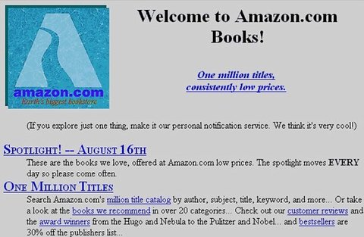

*[1]Fonte: Disponível em: https://www.businessinsider.com. Acesso em: 13 set. 2019.*

Caso a figura tenha sido retirada de livros ou artigo, indicar a fonte e não esqueça de citá-la no texto.

# Análise de Requisitos

# 3.1 Visão geral do Produto

A loja TED’S Presentes, com o intuito de melhorar o oferecimento dos seus serviços, sanando os problemas existentes ou se atualizando, resolveu adequar-se com as novas tecnologias vigentes no mercado. Para atingir tais metas, está iniciando com a modernização do setor de Vendas.

Através de uma observação atenciosa, a proposta será desenvolver uma aplicação web responsiva focada em tecnologia *Cloud* (nas nuvens).

Um dos maiores problemas que vem causando diversas reclamações, por parte dos clientes, é a espera na fila. Isto será um dos maiores pilares deste projeto, trazer por meio de um atendimento mais ágil, a eliminação completa, ou parcial, das filas e tempo de espera do cliente.

Logo, o que se tem proposto para esse Sistema de Vendas, visando solucionar os problemas apresentados acima, são as seguintes aplicações: um *Autoatendimento em Totem* de recebimento com pagamento via cartão (crédito e débito) e envio do comprovante por e-mail, sem a necessidade de um funcionário, minimizando o problema de filas e possibilitando ao cliente realizar o seu próprio cadastro (parcial ou completo); Para os gestores e funcionários, o acesso ao sistema via AppWeb, para a troca de itens, possibilitando sanar essa necessidade sem comprometer o atendimento ao caixa, também, com consulta a gráficos e relatórios do sistema, lista de clientes cadastrados, facilidades de acesso aos dados e emissão imediata de nota fiscal.

# 3.2 Descrição e Delimitação do problema

Durante a fase de elicitação de requisitos foram encontrados diversos problemas no processo da TED´s presentes:

* Não é possível assegurar o registro eficiente dos produtos vendidos demonstrados no Recibo de vendas. O processo de venda dos produtos (Recibo de vendas), tendo elementos inseridos manualmente, torna instável a sua viabilidade, como entrar com o Número do item ou usando a Descrição do produto, ambas de forma manual, tendem ao erro.
* Há casos de emissão de nota fiscal incorreta, os erros acontecem na digitação dos dados da nota, gerando retrabalho ao cancelar e emitir uma nova nota e transtornos para a empresa e aos clientes.
* A demora para finalizar a venda de cada cliente está acarretando fila, por sua vez aumentam o número de reclamações e constrangimento aos funcionários que estão impossibilitados de solucionar o problema.
* As vendas não podem ser acompanhadas à distância, pois o sistema só trabalha localmente, e os proprietários passam grande parte do tempo fora do comércio obtendo mais mercadorias, fornecedores ou parcerias.
* O procedimento para registros esporádicos do quê??, já que o sistema não contempla tal ação, muito menos, uma realização prática e eficiente.
* O registro manual no Recibo de vendas e Planilha de Controle de Substituições, informando que houve troca.
* A falta de um Cadastro de Clientes robusto.
* O levantamento e conferência da quantidade e tipos (dinheiro, débito e crédito) de pagamento ocorrendo de forma desintegrada com o sistema de vendas tem possibilitado muitos erros e demora no processo.
* Não saber configurar a função Desconto ou o mal funcionamento dessa função.
* A impressão de duas vias do Recibo de vendas pelo fato do sistema não ser completamente integrado, gerando um aumento desnecessário de impressões.
* O sistema não pode registrar de forma automática as informações disponibilizadas no Recibo de Vendas para um banco de dados.
* Relatórios simples e na maioria das vezes, muito discrepantes.

3.3 Descrição da técnica utilizada para levantamento dos requisitos

Para o levantamento dos requisitos, inicialmente, foi agendada uma reunião/entrevista que contou com a presença do proprietário e um dos seus colaboradores do Setor de Gerenciamento das Vendas, com o especialista de requisitos.

O analista de requisitos utilizou a metodologia de entrevista com questionário pré-estabelecido. Sendo assim, a maioria das respostas obtidas foram fornecidas pelo proprietário, tendo os apontamentos relevantes quanto ao Gerenciamento das Vendas, obtidas através do colaborador.

Da reunião mencionada anteriormente, foi combinada a visita técnica (Estudo Etnográfico), pois é de praxe na proposta da empresa, ao ser montado qualquer projeto de desenvolvimento. Essa é uma visita na qual o analista de requisitos consegue equiparar o que foi deposto na entrevista com a vida-real, ampliando assim, as possibilidades de acerto e de criatividade.

**3.4 Requisitos de Software**

**3.4.1 Requisitos Funcionais**

*“Os requisitos funcionais de usuários definem recursos específicos que devem ser fornecidos pelo sistema”*

*(SOMMERVILLE, 2008)*

|  |  |
| --- | --- |
| **Requisitos Funcionais** | **Descrição** |
| RF01: Login do usuário | Esse requisito permite ao usuário acessar o sistema com o uso de ‘Nome do Usuário’ e ‘Senha do Usuário”. |
| RF02: Logout do usuário | Esse requisito permite ao usuário realizar Logout. |
| RF03: Redefinir Senha | Esse requisito permite o usuário a realizar o fluxo de recuperação de senha. |
| RF04: Gerenciar Usuário | Esse requisito permite incluir, alterar ou excluir um registro de Usuário. |
| RF05: Gerenciar Vendas | Esse requisito permite realizar o pagamento junto ao operador de caixa. Durante sua execução, inclui-se outros três requisitos funcionais: escolher forma de pagamento, emitir NF-C e EMITIR COMPROVANTE DE VENDA/TROCA” |
| RF06: Gerenciar vendas automatizadas | Esse requisito permite ao cliente a realização do pagamento de forma automatizada (Totem c/ pagamento: débito/crédito), bem como, emitir NF-C e comprovante de venda/troca por e-mail. |
| RF07: Gerenciar Clientes | O sistema disponibilizará condições para que seja inserido o cliente em um cadastro, por um funcionário, para envio de notas fiscais, promoções e mensagens. COLOCAR COMO GERENCIAR QUE INCLUI CADASTRAR, ALTERAR E EXCLUIR |
| RF08: Gerenciar Relatórios | Esse requisito oportunizará a geração de relatório “tempo a tempo”, automatizado e atualizado. Os relatórios serão constituídos de planilhas e gráficos. |
| RF09: Trocar Itens | Esse requisito permite ao funcionário a troca de itens que será efetuada a partir do aplicativo de Gerenciamento que irá “EMITIR NF-C”, “Movimentar estoque” e “EMITIR COMPROVANTE DE VENDA/TROCA” |
| RF10: Consultar Clientes | Este requisito permite o funcionário consultar os clientes que realizaram compras. |
| RF11:Escolher forma de pagamento | Este requisito permite o usuário a escolher a forma disponível de pagamento, sendo via totem, apenas cartão e no caixa, tanto cartão como em dinheiro. |
| RF12:Gerenciar Produto | Este requisito permite o usuário gerenciar o produto, podendo alterar nome e preço |
| RF13: Emitir NF-C | Este requisito faz com que o usuário após a venda ou troca consiga emitir a NF-C, ela é enviada por e-mail, caso seja no caixa ele pode realizar a impressão. Incluir Atualizar Estoque. |
| RF14:Atualizar Estoque | Este requisito faz com que o sistema após a venda movimente o estoque, este requisito é acionado após uma venda ou troca ser executada. |
| RF15: Emitir Comprovante Venda/Troca | Este requisito faz com que o FUNCIONÁRIO após a venda ou troca consiga emitir o comprovante, ele é enviado por e-mail, caso seja no caixa ele pode realizar a impressão |
| RF16:Emitir O.S. | Este requisito permite a emissão automática pelo sistema de uma Ordem de Serviço afim de averiguar o item retornado por meio de Troca. |
| RF 17: Gerenciar  Catálogos de Preço | Este requisito permite que o gerente cadastre, atualize e exclua produtos, preços, ofertas e promoções. |
|  |  |

**3.4.2 Requisitos Não Funcionais**

*“Os requisitos não funcionais são aqueles que não dizem respeito diretamente às funcionalidades fornecidas pelo sistema. Podem estar relacionados a propriedades de sistemas emergentes, como confiabilidade, tempo de resposta, espaço em disco, desempenho e outros atributos de qualidade do produto”*

*(PAULA FILHO, 2000)*

|  |  |  |
| --- | --- | --- |
| **Requisitos não funcionais** | **Tipo** | **Descrição** |
| RNF01: Intuitivo | Usabilidade | O sistema deve ser intuitivo e sem a necessidade de treinamento. |
| RNF02:  STR | Eficiência | O sistema deverá processar consultas em tempo real |
| RNF03: confiável | Dependabilidade | O sistema deverá assegurar a confiabilidade do serviço por meio da prevenção, remoção, previsão e tolerância às falhas. |
| RNF04: Adaptável | Desenvolvimento | Possibilidade, por meio de programação, de integrações futuras ou resolução de problemas por terceiros. |
| RNF05: Legal | Legislativo | O sistema deverá atender às normas legais de vendas, nota fiscal e receita. |
| RNF06: Dados integrados | Desenvolvimento | Os dados devem ser integrados entre si de modo que o acesso a qualquer um deles possa ser feito por associação de códigos-chave, gerando maior flexibilidade e facilidade de pesquisa no sistema. |
| RNF07: Seguro | Segurança da informação | Os cadastros de usuários não devem ser acessados por outros, senão eles mesmos. |
| RNF08: Hierárquico | Operacional | Deverão ser atribuídos diferentes níveis de acesso para cada tipo de usuário. |
| RNF09: Multiplataforma | Operacional | O serviço funcionará em computadores, celulares e um possível totem no local. |
| RNF10: Diferenciado | Usabilidade | Deverá prover ao usuário (cliente) uma interface simples e intuitiva com tela ao toque para efetuar as compras. |

Fonte: Autores

**3.4.3 Diagrama de Casos de Uso e Descrição dos Casos de Uso**

*Figura 2 - Diagrama de Casos de Uso*

Fonte: Autores

**Quadro RF01: Login do Usuário 🡪 fazer assim em todos**

**AQUI DEVEM APARECER 17 QUADROS**

**E NOS QUADROS QUE CHAMAREM OUTROS DEVE INDICAR**

**POR EX. GERENCIAR VENDAS DEVE CHAMAR RF12 E OUTROS**

|  |  |
| --- | --- |
| **Nome do caso de uso** | Login do usuário |
| Atores | Usuário |
| Resumo | O Usuário faz o login no sistema com seu Nome e Senha predefinidos |
| Pré-Condição | Usuário Cadastrado |
| Pós Condição | Usuário entrou no sistema |
| **Ações do Ator** | **Ações do Sistema** |
| 1. Digita o nome de Usuário |  |
| 2. Digita a Senha |  |
|  | 3. Sistema faz a validação dos dados fornecidos |
|  | 4. Em caso de validação, sistema libera o acesso ao usuário |

Fonte: Autores

**Quadro RF02: Logout do Usuário**

|  |  |
| --- | --- |
| **Nome do caso de uso** | Logout do usuário |
| Atores | Usuário |
| Resumo | Uma vez estando conectado, o usuário pode realizar o logout de sua conta |
| Pré-Condição | Usuário Logado |
| Pós Condição | Usuário saiu do sistema |
| **Ações do Ator** | **Ações do Sistema** |
| 1. Usuário clica em Logout na aba do seu perfil |  |
|  | 2. Sistema fecha seu acesso e redireciona para a página de login |

Fonte: Autores

**Quadro RF03: Redefinir senha**

|  |  |
| --- | --- |
| **Nome do caso de uso** | Redefinir Senha |
| Atores | Usuários |
| Resumo | Em caso de perda da senha antiga, o usuário solicitará uma nova ao sistema |
| Pré-Condição | Email Cadastrado |
| Pós Condição |  |
| **Ações do Ator** | **Ações do Sistema** |
| 1. O Usuário Seleciona “Esqueci a senha” na tela de Login |  |
| 2. Digita seu email cadastrado |  |
|  | 3. O sistema faz o envio de um link ao email do usuário. |
| 4. Ao clicar no link, ele será direcionado à uma página onde poderá digitar a nova senha desejada |  |
|  | 5. O sistema atualiza o cadastro desse usuário com a nova senha informada |

Fonte: Autores

**Quadro RF04: Gerenciar Usuário**

|  |  |
| --- | --- |
| **Nome do caso de uso** | Gerenciar Usuário |
| Atores | Gerente |
| Resumo | O gerente faz a realização de um novo cadastro de Usuário ou ainda alterar e excluir um já existente no sistema. |
| Pré-Condição | Usuário Gerente Logado |
| Pós Condição |  |
| **Ações do Ator** | **Ações do Sistema** |
| 1. O Gerente faz o acesso à aba de Administração -> Usuários |  |
| 2. Seleciona Novo Usuário |  |
|  | 3. Sistema abre um formulário contendo nome, sobrenome, email, nome de usuário, apelido, título, endereço, telefones e grupo de acesso associado. |
| 4. O Gerente faz o preenchimento dos dados necessários. |  |
|  | 5. É enviado um email para o novo usuário cadastrado contendo o link válido para configuração da Senha. |
| 6. Seleciona Editar |  |
|  | 6. Sistema permite alterar as configurações de cadastro do usuário selecionado. |
| 7. Gerente salva as configurações alteradas. |  |
| 8. Seleciona Exclusão |  |
|  | 9. O sistema excluí o acesso daquele usuário |

Fonte: Autores

**Quadro RF05: Gerenciar Vendas**

|  |  |
| --- | --- |
| **Nome do caso de uso** | Gerenciar Vendas |
| Atores | Funcionário, Cliente |
| Resumo | O cliente realiza o pagamento da compra junto ao operador de caixa. Automaticamente o Sistema faz a emissão de NF-C, atualiza o estoque e imprime o comprovante de venda |
| Pré-Condição | Usuário Funcionário Logado |
| Pós Condição |  |
| **Ações do Ator** | **Ações do Sistema** |
| 1. Na Aba de Vendas, o Funcionário realiza uma “Nova Venda” |  |
|  | 2. O Sistema exibe o formulário para inserção do Nome do Cliente, Tipo de Venda, data de Fechamento, Fase (Efetuada ou andamento) |
| 3. Funcionário faz a inserção dos dados |  |
|  | 4. É exigido a seleção do catálogo de preços |
|  | 5. Após a seleção do catálogo desejado, o sistema exibe os produtos. |
| 6. O funcionário seleciona os produtos desejados pelo cliente e salva. |  |
| 7. É necessário a criação de uma nova cotação, na opção “Cotação” |  |
|  | 8. É exibido o formulário para a nova cotação. |
|  | 9. Após preenchimento o sistema automaticamente insere os itens desejados nessa cotação, sendo possível alterar, excluir ou adicionais mais produtos. |
| 10. O Funcionário pode inserir quantas cotações quiser. |  |
| 11. Tendo a aprovação da cotação, ele marca como concluída e ela será exibida na Venda. |  |
| 12. Ao finalizar a venda, basta clicar em “Marcar como concluído(a)” |  |
| 13. O Funcionário faz a cobrança de forma manual. |  |
|  | 14. Automaticamente o sistema fará baixa no estoque, será feita a Nota Fiscal e a impressão de comprovante. |

Fonte: Autores

**Quadro RF06 Gerenciar Vendas Automatizadas**

|  |  |
| --- | --- |
| **Nome do caso de uso** | Gerenciar Vendas Automatizadas |
| Atores | Cliente |
| Resumo | Realiza a mesma função do Gerenciamento de Vendas, mas em um totem automatizado sem necessidade de um Funcionário |
| Pré-Condição | Cliente já cadastrado no Sistema |
| Pós Condição |  |
| **Ações do Ator** | **Ações do Sistema** |
| 1. Na tela do totem, seleciona a “Nova Venda” |  |
|  | 2. O Sistema exibe o formulário para inserção do Nome do Cliente, Tipo de Venda, data de Fechamento, Fase (Efetuada ou andamento) |
| 3. Cliente faz a inserção dos dados |  |
|  | 4. É exibido os produtos do Catálogo de Preços da data. |
| 5. O cliente seleciona os produtos desejados e salva. |  |
|  | 6. Automaticamente o sistema faz uma nova cotação para esse cliente com os produtos selecionados. |
|  | 7. É exibido uma tela de conferência dos produtos, onde os mesmos poderão ser alterados. |
| 8. O Cliente pode alterar quaisquer produtos adicionados. |  |
| 9. Feita a conferência, é marcada a opção de concluído |  |
|  | 10. Automaticamente o sistema pedirá a forma de pagamento do cartão (Débito ou Crédito) e exigirá a inserção dele |
| 11.O Cliente faz o pagamento. |  |
|  | 12. Automaticamente é feita a baixa no estoque, será feita a Nota Fiscal e a impressão de comprovante. |

Fonte: Autores

**Quadro RF07: Gerenciar Clientes**

|  |  |
| --- | --- |
| **Nome do caso de uso** | Gerenciar Clientes |
| Atores | Funcionário |
| Resumo | Um Funcionário pode Cadastrar, Alterar ou Excluir um cliente do Sistema. |
| Pré-Condição | Usuário Funcionário Logado |
| Pós Condição |  |
| **Ações do Ator** | **Ações do Sistema** |
| 1. O Funcionário faz o acesso à aba de Clientes -> Novo Cliente |  |
|  | 2. Sistema abre um formulário contendo nome, RG, CPF, Telefone, CNPJ, Email, Razão Social e Endereço |
| 3. O funcionário faz a inserção dos dados |  |
|  | 4. O Sistema registra esse cliente em seu banco de dados |

Fonte: Autores

**Quadro RF08: Gerenciar Relatórios**

|  |  |
| --- | --- |
| **Nome do caso de uso** | Gerenciar Relatórios |
| Atores | Gerente |
| Resumo | Um Gerente faz a busca por relatórios conforme colunas especificadas |
| Pré-Condição | Usuário Gerente Logado |
| Pós Condição |  |
| **Ações do Ator** | **Ações do Sistema** |
| 1. Na aba Relatórios, o Gerente seleciona um relatório já existe ou cria um novo. |  |
|  | 2. Ao selecionar um relatório existente, o sistema exige as restrições específicas do relatório selecionado (data, nome, etc) e faz a busca dos dados. |
|  | 3. Ao selecionar criar, é necessária a inserção das colunas desejadas com base do banco de dados. |

Fonte: Autores

**Quadro RF09 Trocar Itens**

|  |  |
| --- | --- |
| **Nome do caso de uso** | Trocar Itens |
| Atores | Funcionário |
| Resumo | Será efetuada a partir do aplicativo de Gerenciamento que irá “EMITIR NF-C”, “Movimentar estoque” e IMPRIMIR COMPROVANTE DE VENDA/TROCA. |
| Pré-Condição | Usuário Funcionário Logado |
| Pós Condição |  |
| **Ações do Ator** | **Ações do Sistema** |
| 1. Na aba Troca de Itens, o Funcionário pode cria uma nova troca ou visualiza uma existente. |  |
|  | 2. É exigido as especificações da troca desejada, como nome do cliente, orçamente, itens compradas, data e etc. |
|  | 3. É possível anexar observações e documentos na troca. |
| 4. Após a aprovação, a troca é realizada e registrada no sistema pelo botão Finalizar. |  |
|  | 5. Automaticamente o sistema salva o registro da troca, faz a reemissão da NF-C, Movimenta o Estoque e Imprime o Comprovante de Troca |

Fonte: Autores

**Quadro RF10: Consultar Cliente**

|  |  |
| --- | --- |
| **Nome do caso de uso** | Consultar Cliente |
| Atores | Usuários |
| Resumo | O usuário fará a consulta dos usuários registrados bem como as vendas associadas à eles. |
| Pré-Condição | Usuário Logado |
| Pós Condição |  |
| **Ações do Ator** | **Ações do Sistema** |
| 1. Na aba Clientes, seleciona Consulta de Clientes |  |
|  | 2. O Sistema pedirá uma seleção de filtro para os clientes exibidos (meus clientes, clientes com vendas abertas, cadastrados na última semana, etc) |
|  | 3. É exibido uma lista com todos os clientes compatíveis com o filtro escolhido |
| 4. O usuário pode usar a barra de pesquisa para procurar o usuário em específico. |  |
|  | 5. Ao selecionar, serão exibidos os dados cadastrais daquele cliente. |

Fonte: Autores

**Quadro RF11: Escolher forma de pagamento**

|  |  |
| --- | --- |
| **Nome do caso de uso** | Escolher forma de pagamento |
| Atores | Cliente, Funcionário |
| Resumo | Após finalizada a venda, será exigido a seleção da forma de pagamento. Em Venda Automatizada (Totem), o pagamento é feito apenas por cartão. Já em venda por operador de caixa, há a opção de pagamento em dinheiro também |
| Pré-Condição | Venda realizada |
| Pós Condição |  |
| **Ações do Ator** | **Ações do Sistema** |
| 1. Ator (funcionário ou cliente) finaliza a venda |  |
|  | 2. Em caso de venda automatizada, automaticamente o sistema pedirá a forma de pagamento do cartão (Débito ou Crédito) e exigirá a inserção dele |
| 3. O Cliente faz o pagamento. |  |
| 4. Em caso de venda por operador de caixa, o Funcionário faz a cobrança de forma manual. |  |
|  | 5. Em ambos os casos, automaticamente o sistema fará baixa no estoque, será feita a Nota Fiscal e a impressão de comprovante. |

Fonte: Autores

**Quadro RF12: Gerenciar Produto**

|  |  |
| --- | --- |
| **Nome do caso de uso** | Gerenciar Produto |
| Atores | Usuário |
| Resumo | O usuário pode acionar um produto novo ao sistema. |
| Pré-Condição | Usuário Logado |
| Pós Condição |  |
| **Ações do Ator** | **Ações do Sistema** |
| 1. Na aba Produtos seleciona “Novo Produto” |  |
|  | 2. O exibirá formulário com Código do Produto, Nome, SKU, QTD em estoque e Valor Unitário |
| 3. O usuário faz o preenchimento dos dados e salva. |  |
|  | 4. Automaticamente o produto adicionado é registrado no banco de dados. |

**Quadro RF13: Emitir NF-C**

|  |  |
| --- | --- |
| **Nome do caso de uso** | Emitir NF-C |
| Atores | Cliente |
| Resumo | Após o Pagamento, é emitido automaticamente a  NF-C |
| Pré-Condição | Pagamento Confirmado |
| Pós Condição |  |
| **Ações do Ator** | **Ações do Sistema** |
| 1. O cliente faz o pagamento, seja em dinheiro ou cartão, no totem automático ou operador de caixa |  |
|  | 2. Automaticamente o sistema fará a Nota Fiscal e imprimirá o comprovante com os dados do cliente. |

Fonte: Autores

**Quadro RF14: Atualizar Estoque**

|  |  |
| --- | --- |
| **Nome do caso de uso** | Atualizar Estoque |
| Atores | Cliente |
| Resumo | Após o Pagamento, é feita, de forma automática, a baixa do produto no estoque |
| Pré-Condição | Pagamento Confirmado |
| Pós Condição |  |
| **Ações do Ator** | **Ações do Sistema** |
| 1. O cliente faz o pagamento, seja em dinheiro ou cartão, no totem automático ou operador de caixa |  |
|  | 2. Automaticamente o sistema fará a baixa do(s) produto(s) no estoque |

Fonte: Autores

**Quadro RF15: Emitir Comprovante de Venda/Troca**

|  |  |
| --- | --- |
| **Nome do caso de uso** | Emitir Comprovante de Venda/Troca |
| Atores | Cliente |
| Resumo | Após o Pagamento ou baixa do produto, é emitido automaticamente o Comprovante de Venda/Troca |
| Pré-Condição | Pagamento Confirmado e/ou Produto retornado |
| Pós Condição |  |
| **Ações do Ator** | **Ações do Sistema** |
| 1. O cliente faz o pagamento ou retorno do produto (Dentro das condições da loja). |  |
|  | 2. Automaticamente o sistema emitirá o comprovante. Sendo enviado por email, ou imprimido se diretamente pelo caixa. |

Fonte: Autores

**Quadro RF16: Emitir Ordem de Serviço (0.S.)**

|  |  |
| --- | --- |
| **Nome do caso de uso** | Emitir O.S. |
| Atores |  |
| Resumo | Após retorno de um produto, será emitido a O.S. com observações sobre a troca. |
| Pré-Condição | Produto retornado dentro das condições de troca |
| Pós Condição |  |
| **Ações do Ator** | **Ações do Sistema** |
|  | 1. Após dada a troca, o sistema automaticamente emitirá uma Ordem de Serviço com os detalhes informados pelo Funcionário |
|  | 2. A ordem também é automaticamente enviada ao fornecedor do produto. |

Fonte: Autores

**Quadro RF17: Gerenciar Catálogos de Preço**

|  |  |
| --- | --- |
| **Nome do caso de uso** | Gerenciar Catálogos de Preço |
| Atores | Gerente |
| Resumo | Permite ao gerente cadastrar, atualizar, excluir, inserir nomes, códigos e valores de produto, bem como, promoções e ofertas. |
| Pré-Condição | Usuário Logado |
| Pós Condição |  |
| **Ações do Ator** | **Ações do Sistema** |
| 1. Na aba Produtos seleciona uma das opções: cadastrar, inserir, alterar, agendar e excluir produto. |  |
|  | 2. O Sistema pedirá nome ou código do produto. |
|  | 3. É exibido uma lista com todos os produtos que já tem com o nome próximo o do produto ou código aproximado |
| 4. O gerente pode selecionar um produto existente para inserir dados, alterar dados ou concluir dados. |  |
|  | 5. O sistema recebe a opção deseja e realiza o processo necessário. |
|  | 6. O sistema pergunta se será realizada uma nova tarefa ou sair. |

Fonte: Autores

4. Projeto Detalhado do Software

Este item poderá ter suas seções alteradas com a autorização do orientador. As modificações podem ser decorrentes do emprego de um Método de Processo de Software específico. Por exemplo, se o desenvolvimento for na área de jogos/jogos educativos o aluno poderá seguir outras metodologias por ex. Extreme Game Development(XGD) ou alguma sistemática indicada por algum especialista no assunto. O mesmo pode ocorrer com desenvolvimento ágil para aplicações móveis ou web.

4.1 Arquitetura da aplicação Atual

Apresentar de maneira sucinta, qual foi o modelo arquitetural ou o padrão de projeto escolhido para o projeto. Por exemplo, foi utilizado o padrão MVC (model, view, controller), etc. É interessante incluir figuras facilitando o entendimento dos componentes.

4.2 Tecnologias utilizadas e APIs

Descrever as tecnologias que serão utilizadas para desenvolvimento da aplicação, principalmente se for uma tecnologia nova. Exemplo: nova linguagem, framework, banco de dados, API ou hardware. Se necessário podem ser incluídas subseções. Indicar referências.

Exemplo:

* **OpenCV**

OpenCV[2], também chamado de Open Source Computer Vision, é uma biblioteca de visãocomputacional. Inicialmente, foi desenvolvida pela Intel, mas hoje é mantida por uma ampla comunidade de programadores independentes, empresas e universidades, sob a licença aberta BSD. O desenvolvimento está ativo, com o último lançamento estável em julho de 2019.

* YouTube API

A YouTube API permite adicionar funcionalidades do YouTube em sites e aplicativos através de um serviço REST. A figura 5 mostra a Try this API, um console que se comunica com a YouTube API. Inserindo-se a url e os parâmetros a API apresenta a resposta......etc etc....

4.3 Modelo de dados

**4.3.1 Modelo Conceitual**

Apresentar o modelo de dados que foi utilizado na aplicação indicando o tipo de banco de dados utilizado para prover a persistência dos dados (relacional, não relacional). Poderá ser usado o Diagrama Entidade-Relacionamento (DER).

O modelo conceitual para o Projeto Vendas da TED’s Presentes tem como objetivo, a modelagem futura de um banco relacional:

FAÇAM NO BRMODELO PORQUE AI VOCE COLOCANDO AS CARDINALIDADES CERTINHAS ELE GERA O MODELO LOGICO

MUITA COISA QUE VOCES COLOCARAM SÃO ATRIBUTOS(CARACTERISTICAS) E NÃO ENTIDADES

AQUI AS ENTIDADES SERIAM PRODUTO, CLIENTES, USUARIOS, VENDA, FUNCIONARIO, GERENTE, ITEMVENDA, MOVIMENTACA ESTOQUE, NOTAFISCAL ITEMNOTAFISCAL, OS

EXEMPLOS: CLIENTE FAZ VENDA, USUARIO FAZ VENDA, VENDA TEM ITEMVENDA, VENDA GERA NOTAFISCAL,

NOTAFISCAL TEM ITEMNOTAFISCAL, ITEMVENDA TEM PRODUTO, ITEMVENDA TEM TROCA, ITEMVENDA TEM OS, E ETC

4.3.2 Modelo Lógico

Definir as entidades, atributos, relacionamentos domínios e validações. Se for necessário incluir um dicionário de dados com detalhamento dos atributos, abrir uma nova subseção. O Script das tabelas pode ser colocado no Apêndice.

Se o modelo de banco de dados não for o relacional (NoSQL) apresentar a estrutura do documento agregado.

4.3.3 Diagrama de Classes

PRINCIPAIS ENTIDADES PRODUTO, CLIENTES, USUARIO (AQUI VOCES FAZEM AS ESPECIALIZACAO) MAS NOS MODELOS DE DADOS NÃO PRECISA BASTA COLOCAR UM ATRIBUTO DEFININDO O TIPO DE USUARIO), VENDA, ITEMVENDA, NOTAFISCAL, ITEMNOTAFISCAL E ETC

4.4 Diagrama de Sequência

É um diagrama de comportamento dinâmico que procura determinar a sequência de eventos que ocorrem em um determinado processo, identificando quais mensagens devem ser disparadas entre os elementos envolvidos e em que ordem. Somente os processos mais relevantes na aplicação deverão ser representados.

4.5 Diagrama de Atividades

O Diagrama de Atividades é um diagrama comportamental (que especifica o comportamento do software), e através dele podemos modelar partes do comportamento de um software. Este diagrama deverá ser utilizado para documentar o aspecto funcional (não estrutural) do software, quando é necessário representar o fluxo da informação que o software trabalhará.

4.6 Diagrama Estado e Diagrama de Pacotes

Estes diagramas devem ser incluídos caso o orientador solicite.

4.7 Interfaces com o usuário

Apresentar aqui as interfaces com o usuário acompanhada de uma pequena explicação esclarecendo aspectos do uso. Pode ser *printscreen* das telas ou layout elaborado por alguma ferramenta.

4.8 Relatórios e documentos

Descrever e/ou apresentar imagem dos relatórios ou documentos gerados pelo software.

5. Implantação

Indicar o repositório onde o código fonte pode ser acessado. Fornecer informações sobre a instalação do software desenvolvido, assim como dos softwares complementares a serem instalados para o funcionamento do sistema.

Aqui também podem ser especificadas informações adicionais sobre o software, informações sobre sua utilização, backups, monitoramento, etc.

# 6. Conclusão

# Este item é muito importante. Faz o fechamento, concluindo as ideias. Esta etapa sintetiza todo o trabalho realizado e fornece uma resposta para a questão apresentada. Pode também levantar hipóteses e refletir sobre cada objetivo proposto.

A conclusão deverá apresentar um resumo de tudo o que foi feito. Poderão ser inseridos argumentos que mostrem quais objetivos foram atingidos e os resultados obtidos.

Referências

< Este é um item obrigatório. Lista numerada em ordem alfabética **>**

**IMPORTANTE UTILIZAR A FERRAMENTA MORE (Mecanismo Online para Referências) da UFSC baseada nas normas ABNT –** [**www.more.ufsc.br**](http://www.more.ufsc.br)

Obs: Listar somente as referências que tem autoria e que foram efetivamente citados no texto. As referências sem autoria, representadas apenas por uma URL (Ex. http://pmkb.com.br/sig/padroes-frameworks/pmbok-pmi/) devem ser apresentadas ao longo do texto, em notas de rodapé, de acordo com o exemplo a seguir:

**¹ Conforme disponível em: < http://pmkb.com.br/sig/padroes-frameworks/pmbok-pmi/>. Acesso em: 10 jul. 2020.**

BRASIL. Ministério da Agricultura, Pecuária e Abastecimento. [**Sapcana**: Sistema de Acompanhamento de Produção Canavieira](http://www.agricultura.gov.br/servicos-e-sistemas/sistemas/Sapcana). 2014. Disponível em:<http://www.agricultura.gov.br/comunicacao/noticias/2014/09/mapa-publica-projecoes-do-agronegocio-para-a-safra-20232024>. Acesso em:20 jul. 2015.

BRASIL. Ministério da Agricultura, Pecuária e Abastecimento. [**Sapcana**: Sistema de Acompanhamento de Produção Canavieira](http://www.agricultura.gov.br/servicos-e-sistemas/sistemas/Sapcana). 2016. Disponível em:<http://www.agricultura.gov.br/vegetal/culturas/cana-de-acucar>. Acesso em 10 fev. 2016.

BRUNINI,O. Ambientes climáticos e exploração agrícola da cana-de-açúcar. In: DINARDO-MIRANDA, L. L; VASCONCELOS, A. C. M.; LANDELL, M. G. A. (Ed.). **Cana-de-açúcar**. Campinas: Instituto Agronômico, 2008. p. 179-204.

CARBONELL, J.; OSORIO, C. A. Characterization of different areas with maximum potential productivity planted with sugarcane in the Cauca River Valley (Colombia). In: INTERNATIONAL SYMPOSIUM ON VORONOI DIAGRAMS IN SCIENCE AND ENGINEERING, 2010, Quebec. **Anais...** Quebec: IEEE, 2010. p.266–272.

CERRI, D.; MAGALHÃES, P. Correlation of physical and chemical attributes of soil with sugarcane yield. **Pesquisa Agropecuária Brasileira**, n. 1, p. 613–620, 2012.

CHAPMAN, P *et al*. **CRISP-DM 1.0**: step-by-step data mining guide. [S.l]: SPSS Inc., 2000.

CHEN, Y.; HU, D.; ZHANG, G. Data mining and critical success factors in data mining projects. **IFIP**: Advances in Information and Communication Technology, v. 207, n. 05, p. 281–287, 2006.

COCK, J.*et al*. Crop management based on field observations: case studies in sugarcane and coffee. **Agricultural Systems**, v. 104, n. 9, p. 755–769, 2011.

Glossário

É um item opcional. Trata-se de uma listagem que contém as palavras ou termos técnicos desconhecidos utilizados no texto, com seus significados. A lista deve ser em ordem alfabética.

**Exemplo:**

**SGBD** – Sistema Gerneciador de Banco de Dados. Software que gerencia e proporciona o armazenamento de dados, permitindo consultas aos dados armazenados e garantindo sua integridade.

**Sistemas de Informação Gerencial** ou **ERP** – **E**nterprise **R**esource **P**lanning ou software de planejamento de recursos empresariais. É um software que procura integrar todas as áreas da empresa, desde o chão de fábrica até a alta administração, procurando otimizar processos e garantir confiabilidade das informações.

**Workflow** – Software que procura gerenciar e descrever o fluxo de dados entre as tarefas e processos da organização.

Apêndice

É opcional – São documentos de agregados à obra para fins de apoio à argumentação. São documentos elaborados pelo autor. Nesta parte são incluídos os questionários, entrevistas, tabulação de dados, etc.

Anexos

É opcional. Documentos agregados à obra para fins de comprovação de dados ou ilustração.

# Padrões de formatação s serem utilizados:

# 1. Títulos use letra Arial ou Times New Roman, 14, negrito

* 1. **Subtítulos, Arial ou** Times New Roman**, tamanho 12, negrito**

**Corpo do texto:** Todo o corpo do texto deverá estar formatado com letra Arial ou Times New Roman tamanho 12. Espaçamento entre linhas 1,5.

**Itálico:** Deve ser usado nas palavras de outros idiomas. Esta orientação não se aplica às expressões latinas apud e et al.

**Formatação da página:** Margens: Direita e inferior: 2cm / Esquerda e superior: 3cm

Espaçamento entre linhas 1,5

**Referências para elaboração deste documento**

**IFSC,2018 -** Dicas para escrita de texto cientifico. Disponível em **:** https://wiki.sj.ifsc.edu.br/wiki/index.php/Dicas_para_escrita_de_texto_cient%C3%ADfico Acesso em: 25/04/2018

**Medeiros, Ernani Sales de.** Desenvolvendo Software com UML. Makron Books – São Paulo, 2004

**Normas ABNT.** Disponível em https://www.normaseregras.com/normas-abnt/  Acesso em: 17/04/2018

**Sommerville, Ian*.*** Engenharia de Software. Ed. Addison Wesley - São Paulo, 2003

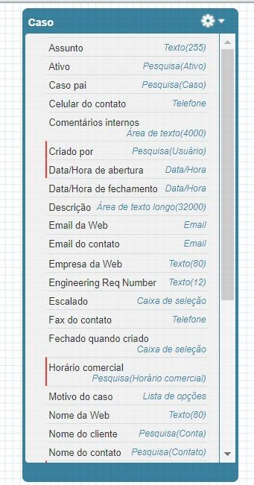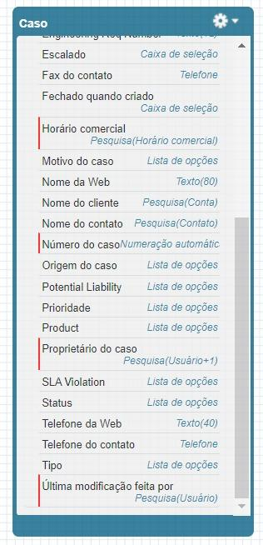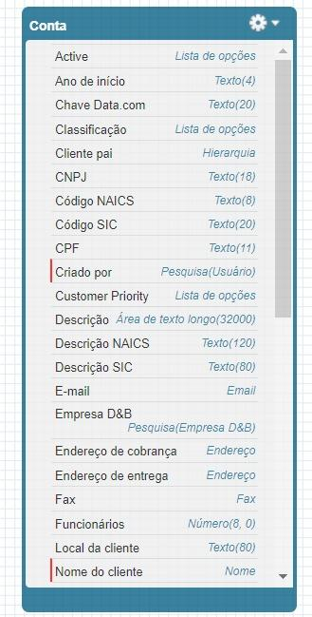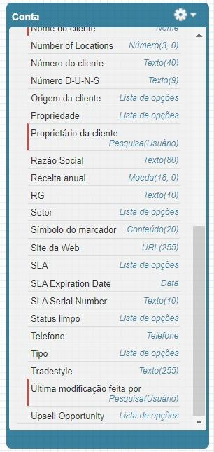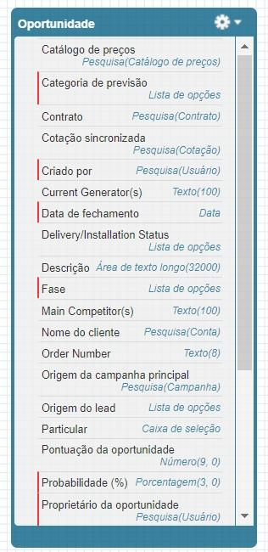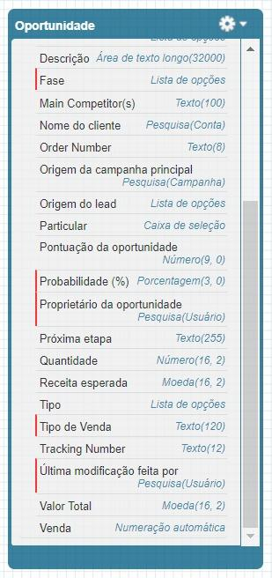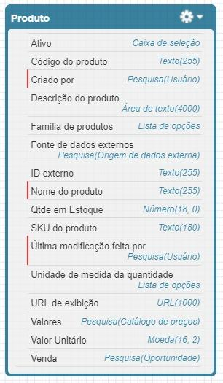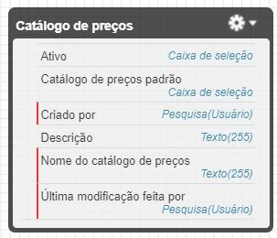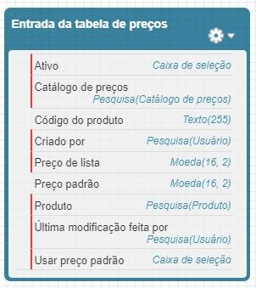

1. Imagem retirada de: https://www.businessinsider.com/what-amazon-looked-like-when-it-launched-2015-3?IR=T#heres-a-look-at-the-whole-homepage-from-august-16-1995-2
2. Disponível em <https://opencv.org>